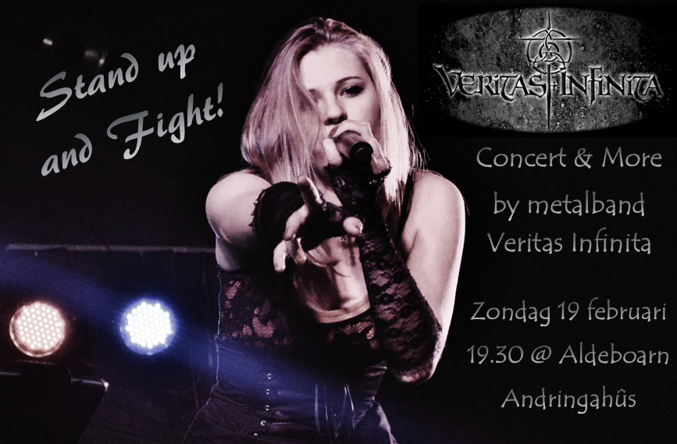
Stand up and Fight!

Metalband Infinita in Aldeboarn

Zondagavond 19 februari zal metalband Veritas Infinita optreden in het Andringahûs in Aldeboarn om 19.30 uur. Deze band is ontstaan in 2007 en heeft veel eigen nummers uitgebracht, waarvan de nieuwste zijn uitgekomen op de cd ‘The Fire Inside’, zoals bijvoorbeeld ‘Bloodbrothers’. Ze treden op op vele metalfestivals, ook buiten ons land zoals het Don’t-walk-dead-festival afgelopen jaar in Ieper, België. De band probeert muziek te maken met een diepere betekenis, waarmee ze het licht van Christus proberen te brengen in het donker van de wereld en proberen mensen te inspireren.

Thema van het optreden in Aldeboarn is ‘Stand up and Fight!’. Je ervaart vaak strijd in je leven, het leven lijkt soms wel een gevecht. De meest vreselijke dingen gebeuren, zowel wereldwijd als dichtbij, het lijkt net of je je steeds meer geestelijk moet bewapenen. Waarom ben je hier op aarde? Speelt God daar een rol in, bestaat hij wel? Is het geloof wel waar? Doet dat er überhaupt wel toe? De bijbel laat zien dat deze strijd werkelijkheid is en dat God ons de juiste ‘wapens’ geeft om stand te houden in de strijd, zodat we positief en krachtig in het leven staan. Maar wat is daarvoor nodig…? De band zal met haar stevige metal muziek haar publiek proberen te bewapenen met ‘wapens’ die wellicht goed te gebruiken zijn in ons leven. De toegang is gratis, so be there!

